**Wykład XI**

# Zadanie 1.

Automat w fabryce czekolady wytwarza tabliczki o nominalnej wadze 250 g. Wiadomo, że rozkład wagi produkowanych tabliczek jest normalny. Kontrola techniczna pobrała próbę losową 16 tabliczek czekolady i otrzymała ich średnią wagę 244 g oraz odchylenie 5 g. Czy można twierdzić, że automat rozregulował się i produkuje tabliczki o zaniżonej wadze? Zweryfikować stosowną hipotezę na poziomie istotności 0,01?

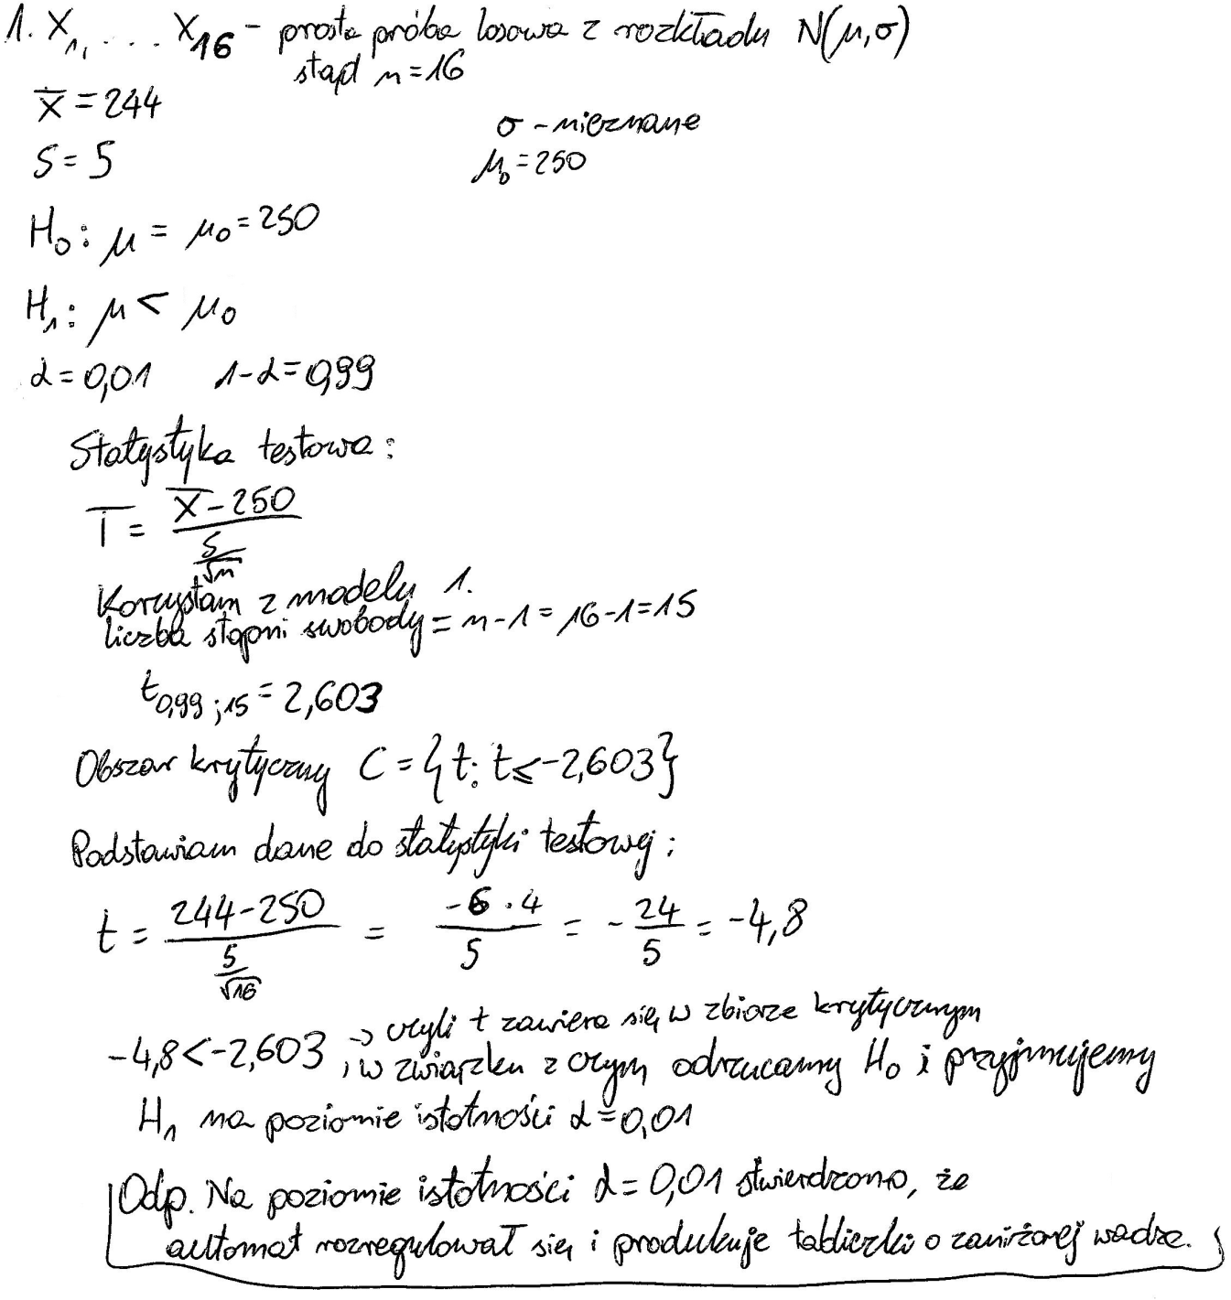

# Zadanie 2.

Miesięczne wydatki na żywność w przeliczeniu na jedną osobę w gospodarstwie pracowniczym mają rozkład normalny o wariancji 2500. Na podstawie badania 25 losowo wybranych gospodarstw stwierdzono, że średnie wydatki w tej grupie wynoszą

250. Czy na podstawie powyższych danych na poziomie istotności 0,1 można sądzić, że przeciętne wydatki na żywność ogółu gospodarstw wynoszą 230.

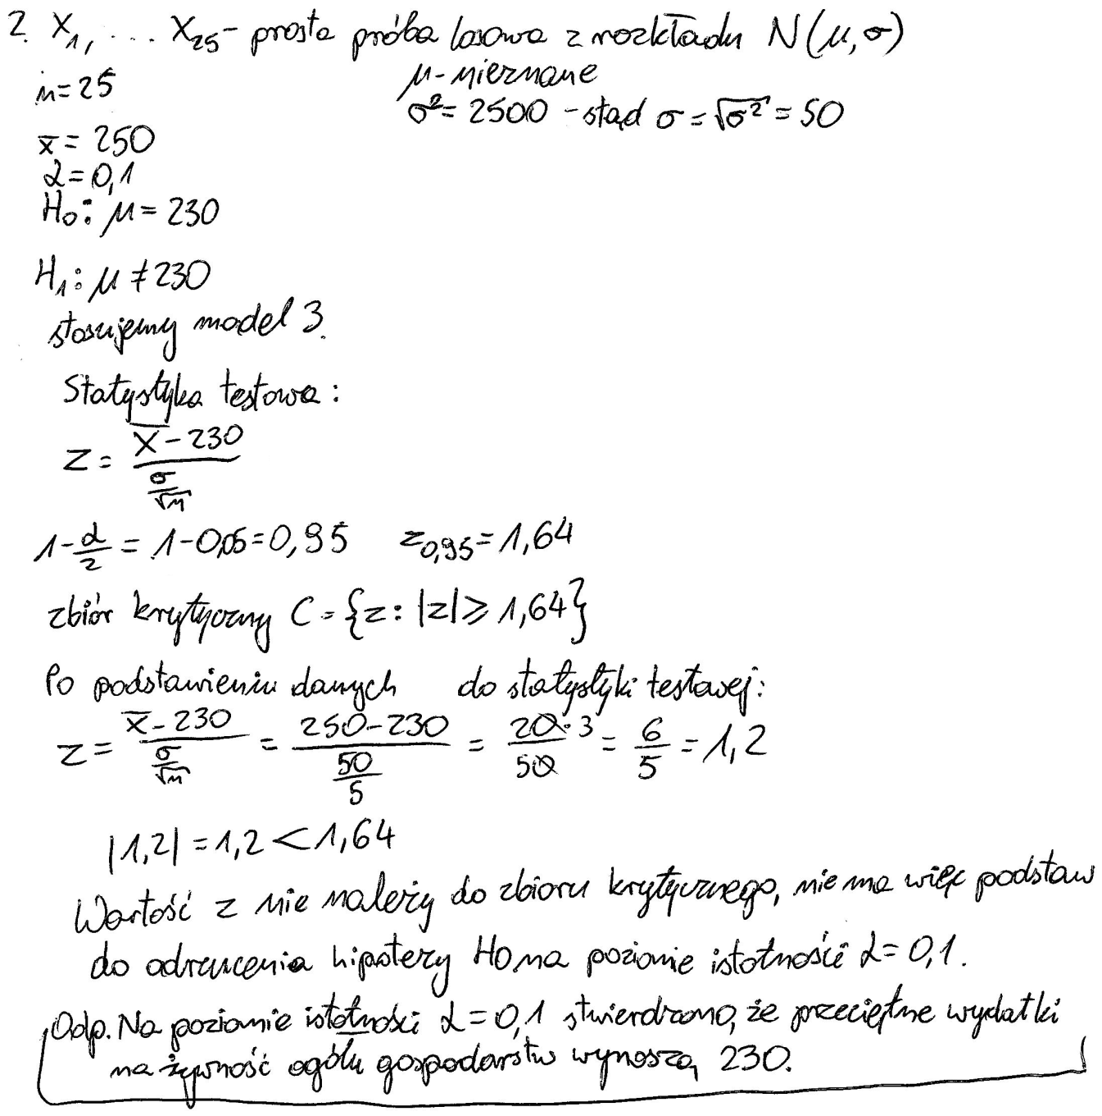

# Zadanie 3.

Średnie odchylenie od normy pracochłonności przy produkcji wyrobu pojedynczego robotnika powinno wynosić 7,9 min/wyrób. Wylosowano 20 robotników, których odchylenie standardowe pracochłonności wynosiło 8,4 min/wyrób. Przyjmując poziom istotności 0,05 zweryfikować hipotezę zakładanym odchyleniu standardowym przy założeniu normalności.

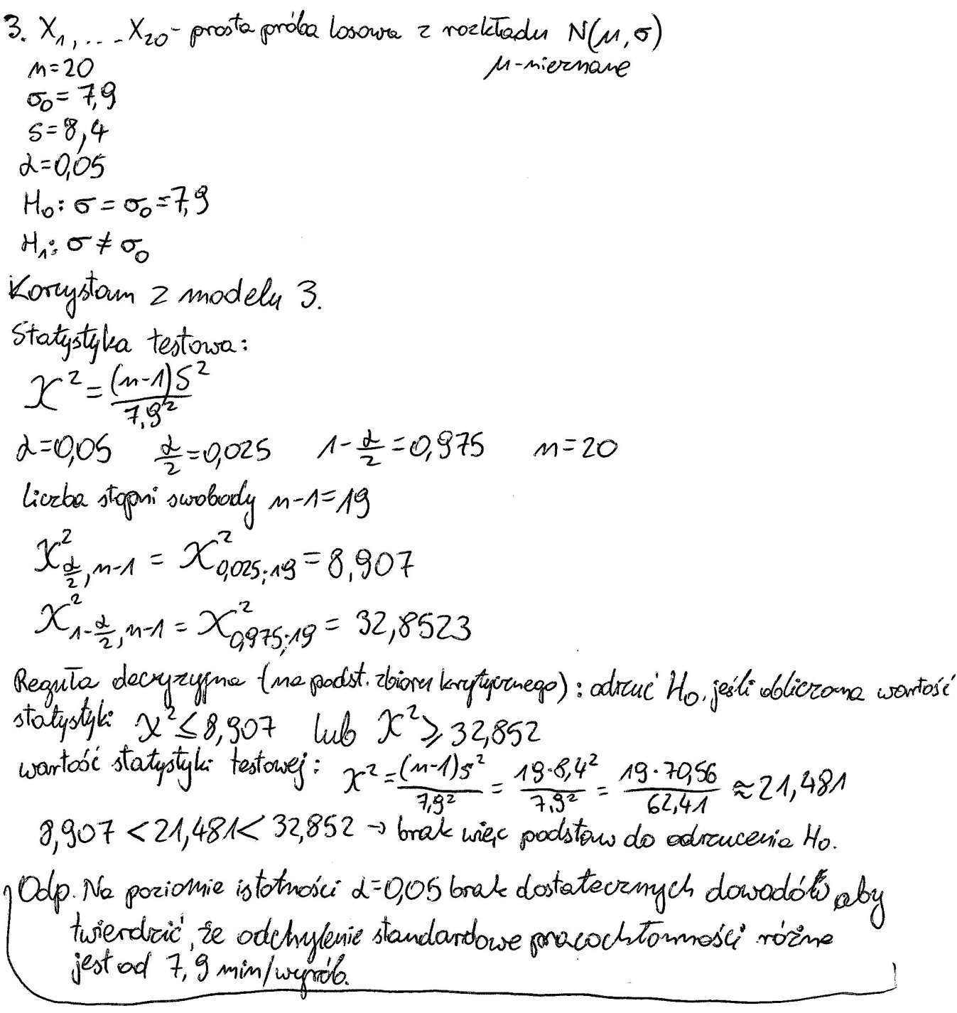

# Zadanie 4.

Maszyna jest nastawiona tak, aby produkowała kulki łożyskowe mające przeciętną średnicę równą l. Próba losowa 10 wyprodukowanych kulek przez tę maszynę dała średnią średnicę równą 1,004. Czy na poziomie istotności 0,05 jest powód do podejrzeń, że maszyna produkuje kulki niezgodne z normą? Zakładamy, że średnica produkowanych kulek ma rozkład normalny o odchyleniu standardowym 0,003.

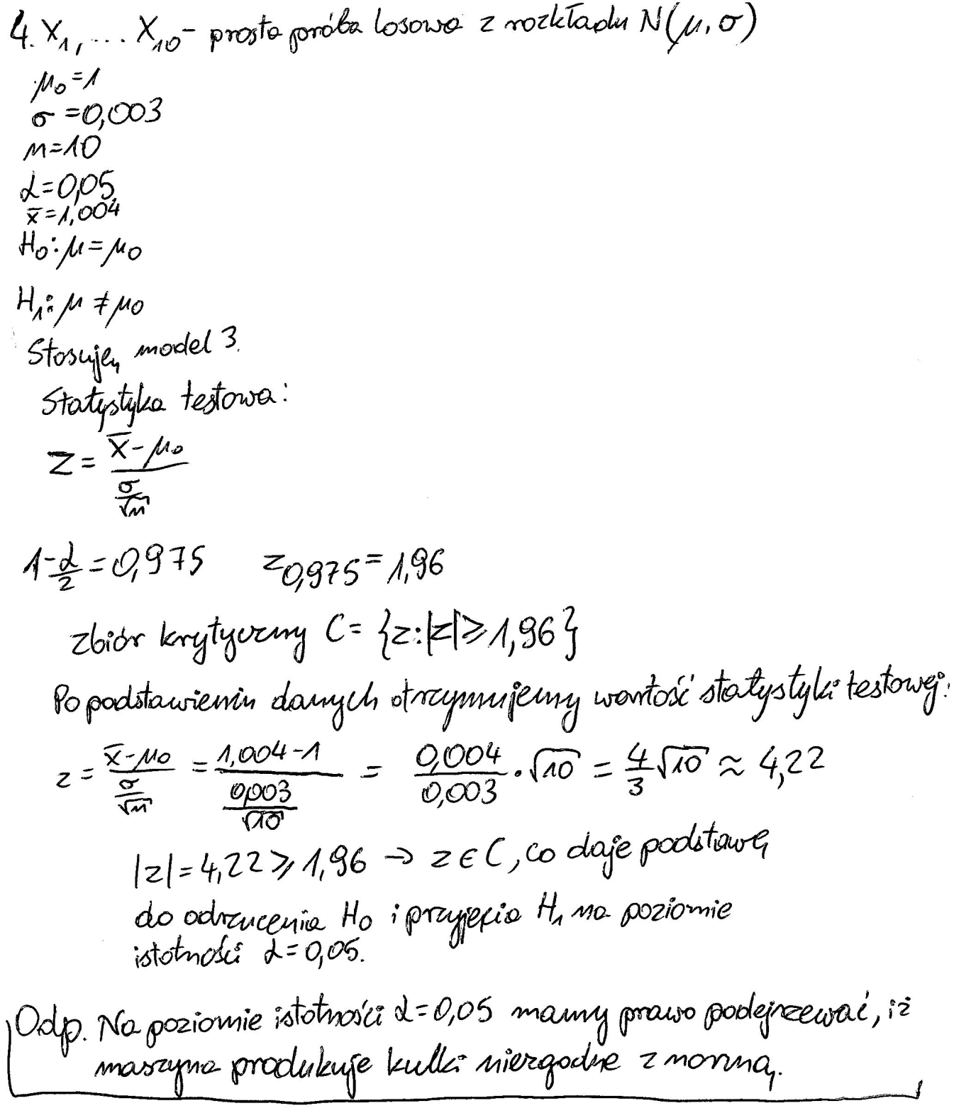

wykonał

Sławomir Jabłoński,

s14736